出土文献与古文字研究青年学者访谈013：陈英杰

编者按：为了向青年研究人员和在读学生提供学习、研究出土文献与古文字的经验，复旦大学出土文献与古文字研究中心约请从事相关研究并卓有成就的部分学者接受我们的访谈，题为“出土文献与古文字研究青年学者访谈”，由“古文字微刊”公众号、出土文献与古文字研究中心网陆续发布。衷心感谢各位参与访谈的学者。

个人简介
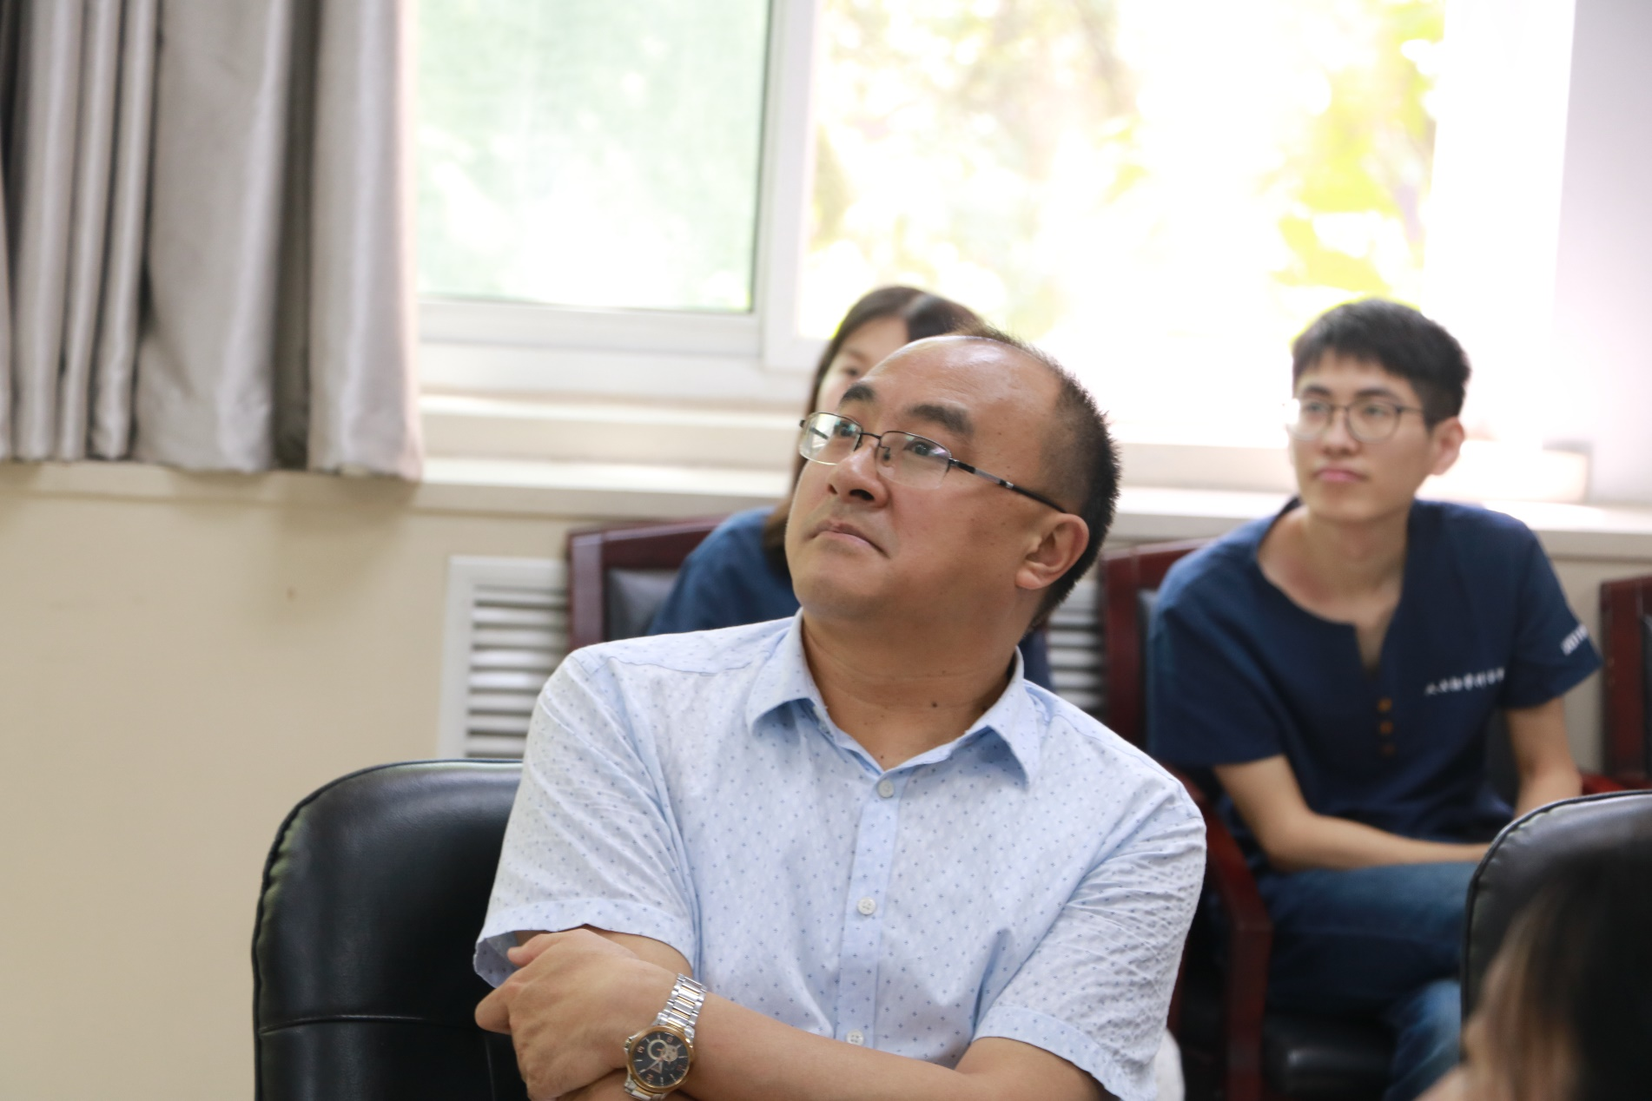
陈英杰，1975年9月生，河北省清河县人，首都师范大学文学院教授、博士生导师，福建师范大学闽江学者讲座教授，中国先秦史学会理事。迄今出版著作三部：《西周金文作器用途铭辞研究》（2008）、《文字与文献研究丛稿》（2011）、《容庚青铜器学》（2015），发表学术论文80余篇。

1.请介绍一下您学习和研究出土文献与古文字的经历。
我研究生阶段才开始涉入古文字。考研时，原想报考古代文学专业，但需要看的参考书比较多，时间上来不及，就改报了汉语言文字学专业。在语言文字方面，初、高中的阅读给我打下了初步的基础，初中时对文言文就感兴趣，文言文详解、文言句法、文言常用实词之类的书读了一些；高二之前，我自学了刊授大学的相关课程，如张静主编《现代汉语自修教程》、蔡仪主编《文学概论》等。虽说后来从事汉语言文字学研究存在偶然性，但初高中的阅读无疑是种下了一颗种子。
我读研时，赵平安老师去了北京，陈双新老师1999年从中山大学毕业回来，但很快又去北京做博士后了。当时汉字学课由杨宝忠老师开设。陈剑先生当时是赵老师的硕士生。我自己学习古文字，并最终走向古文字研究之路，陈剑先生对我起了关键性的影响。考博时曾想报考北京大学，裘先生还给我回了信，陈剑先生也写信指点迷津。1999年下半年，中山大学张振林先生让陈双新老师推荐一位河北大学的学生考博，杨宝忠老师给陈老师推荐了我。准备考博后，陈双新老师为我开列了阅读书目，并把相关书籍借给我。陈老师是我走向古文字研究的重要引路人，在学业上也一直给我指导。
我当时比较固执，认为读原始文字材料之前要先了解学界的研究成果。我的做法是：一、《古文字研究》逐辑逐篇读，还有人大报刊资料索引转载的文章等；重要的论著逐本读，郭沫若《两周金文辞大系图录考释》、《殷周青铜器铭文研究》、《卜辞通纂》，容庚、张维持《殷周青铜器通论》，陈梦家《西周铜器断代》（《考古学报》），马承源主编《中国青铜器》、《商周青铜器铭文选》，于省吾《双剑誃吉金文选》，刘雨、张亚初《西周金文官制研究》，陈汉平《西周册命制度研究》，高明《中国古文字学通论》，陈炜湛、唐钰明《古文字学纲要》，陈世辉、汤馀惠《古文字学概要》，汤馀惠《战国铭文选》，还有王献唐、李白凤、李孝定等人的著作，都是那时读的。二、阅读《金文诂林》，逐字做成小卡片；摹写文字编。三、普查《人大报刊资料索引》和《全国报刊资料索引》，把古文字、汉字学的论文逐条抄下来。这样的路子问题很多，而且费了老大劲，收获与提高却有限。不加筛选找来论文逐篇读，是很愚笨的，没有抓住治学的根本之处。由于没有做归类、索引，第三项工作失去了它该有的价值。第二项工作对较快熟悉字形、字用还是起了一定的作用。硕士论文做的是《〈字汇〉字形整理之研究》，跟古文字、俗字都有点关系。
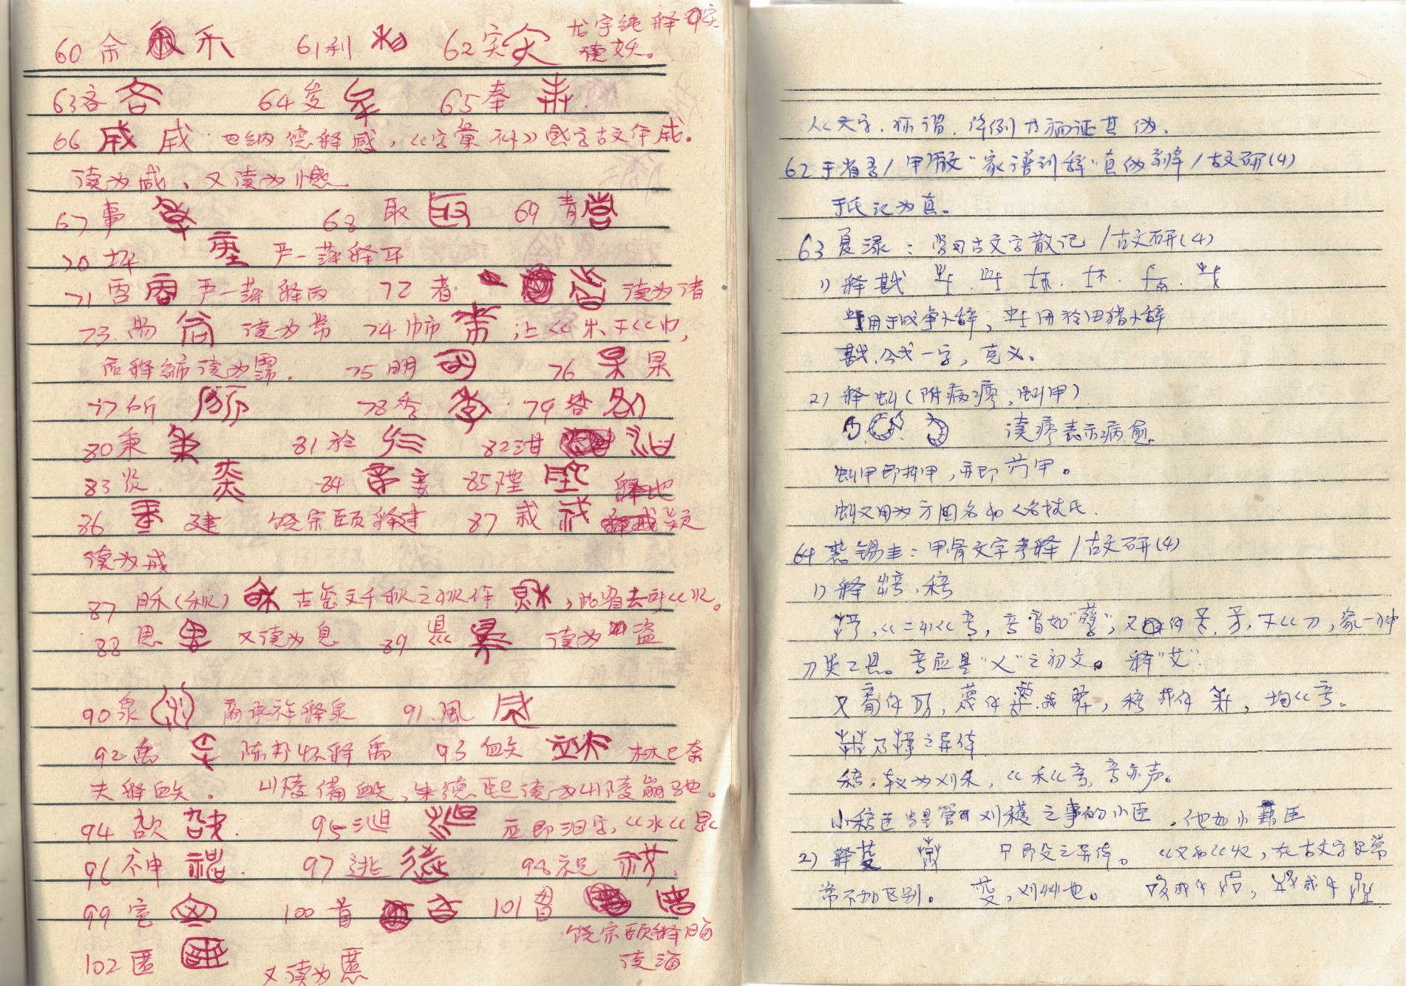
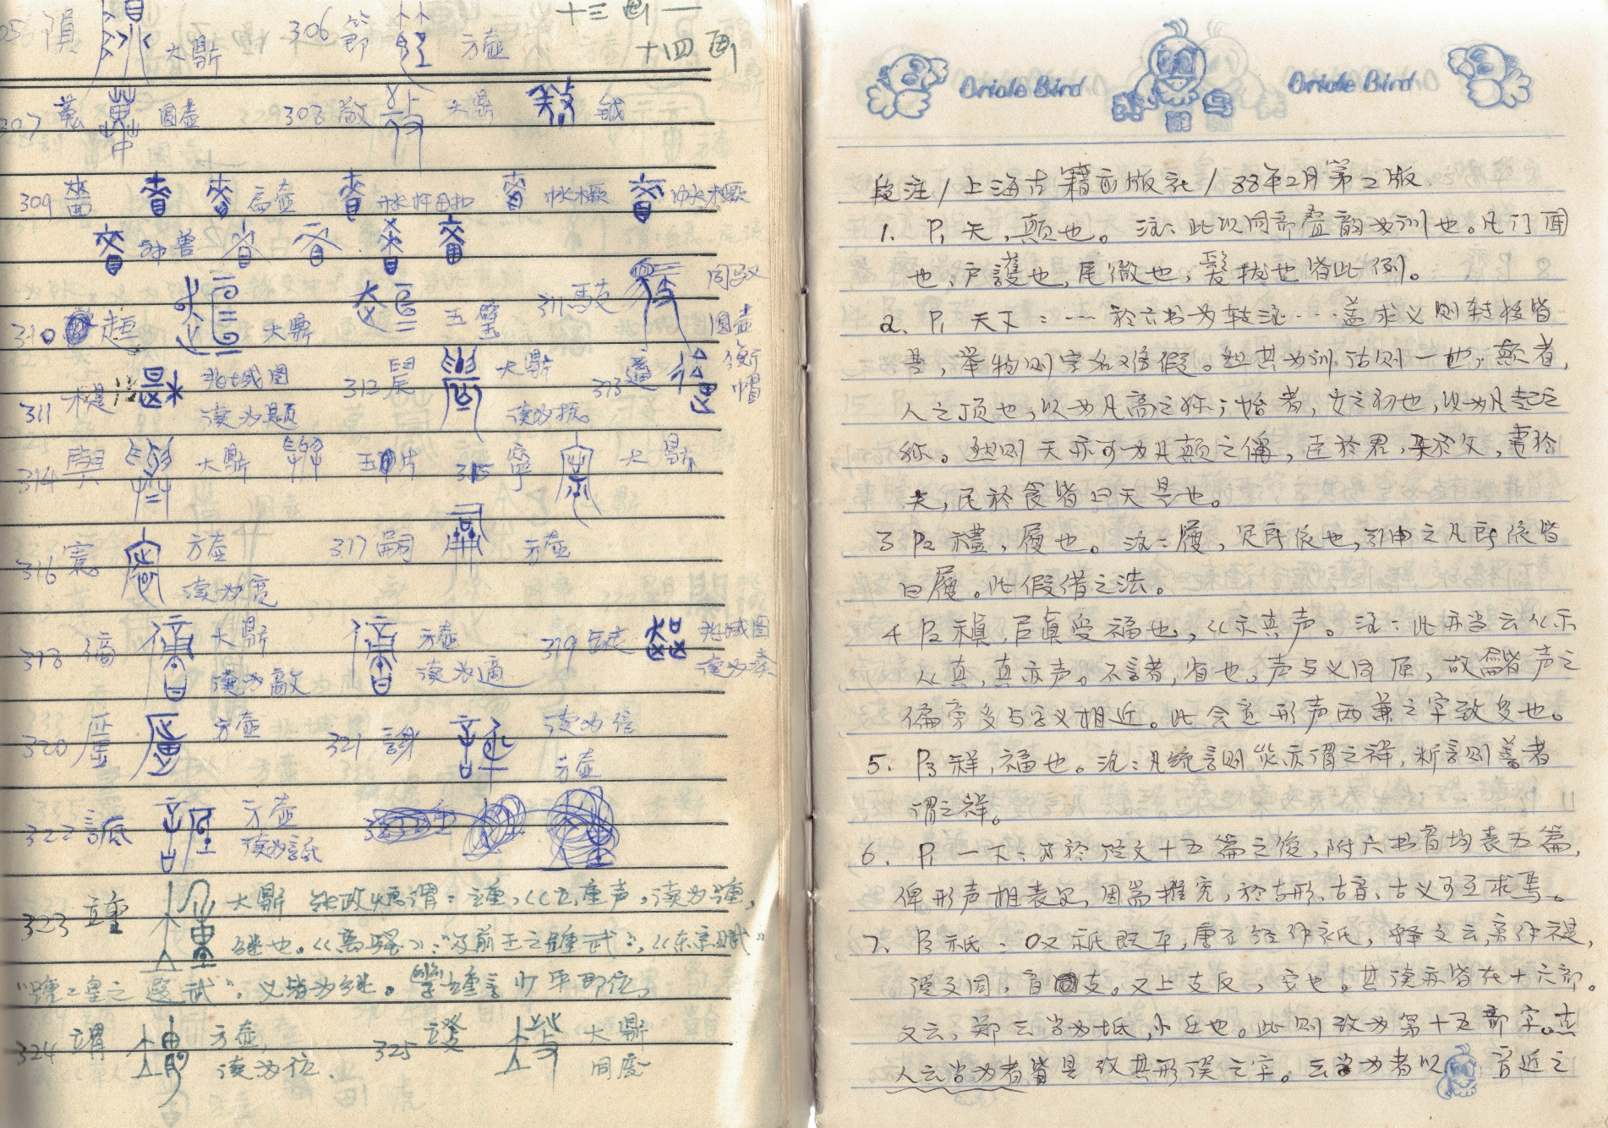
阅读笔记

读博后，开始深入阅读并整理古文字原始资料，才算是走上了研究之路。

2.您目前主要的研究领域有哪些？该领域今后的预想研究或拟待研究的方向和课题有哪些？
我的主要研究领域是青铜器与金文，基于自己的知识结构，偏重于语言文字层面的研究。我的第一本专著《西周金文作器用途铭辞研究》（2008）是在博士论文和博士后出站报告基础上修订而成的，该书现在看来问题较多，但在金文文例和金文语词考释方面还是做了一些工作。围绕作器用途铭辞先后完成教育部和国家社科两个课题，内容扩展到了东周，本想在此基础上对拙著进行全面的修订，但后来我的思路有了很大变化，想重新写一本，所以就没有继续做修订的工作。未来围绕这个题目还会再写一些文章。
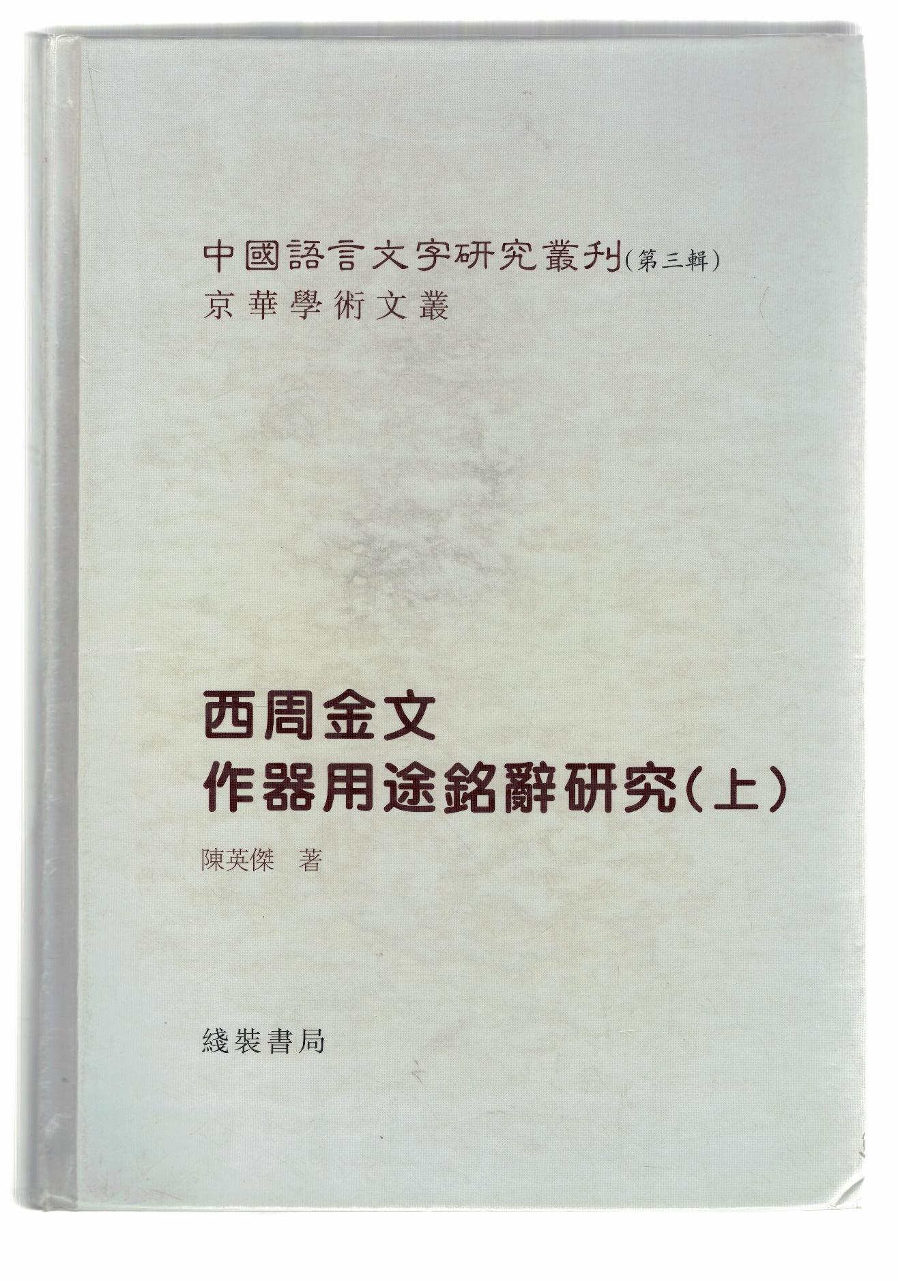
《西周金文作器用途铭辞研究》书影

商周金文有其特殊性，其文字、内容和载体的关系较为复杂。从铭文的制作及器物实际应用情况看，器物是第一性的，铭文是附属的；就铭文文字看，铭文谋篇布局、文字笔画结体等会受到制范、浇铸、器物空间等非文字因素的影响；还存在铭文内容与器物形制相照应的情况，而且铭文作为史料，分期断代也离不开器物类型的演变排谱。鉴于此，我也比较关注器物学领域的研究，强调金文研究一定要和器物结合起来。前几年出版的《容庚青铜器学》算是阶段性成果汇报。
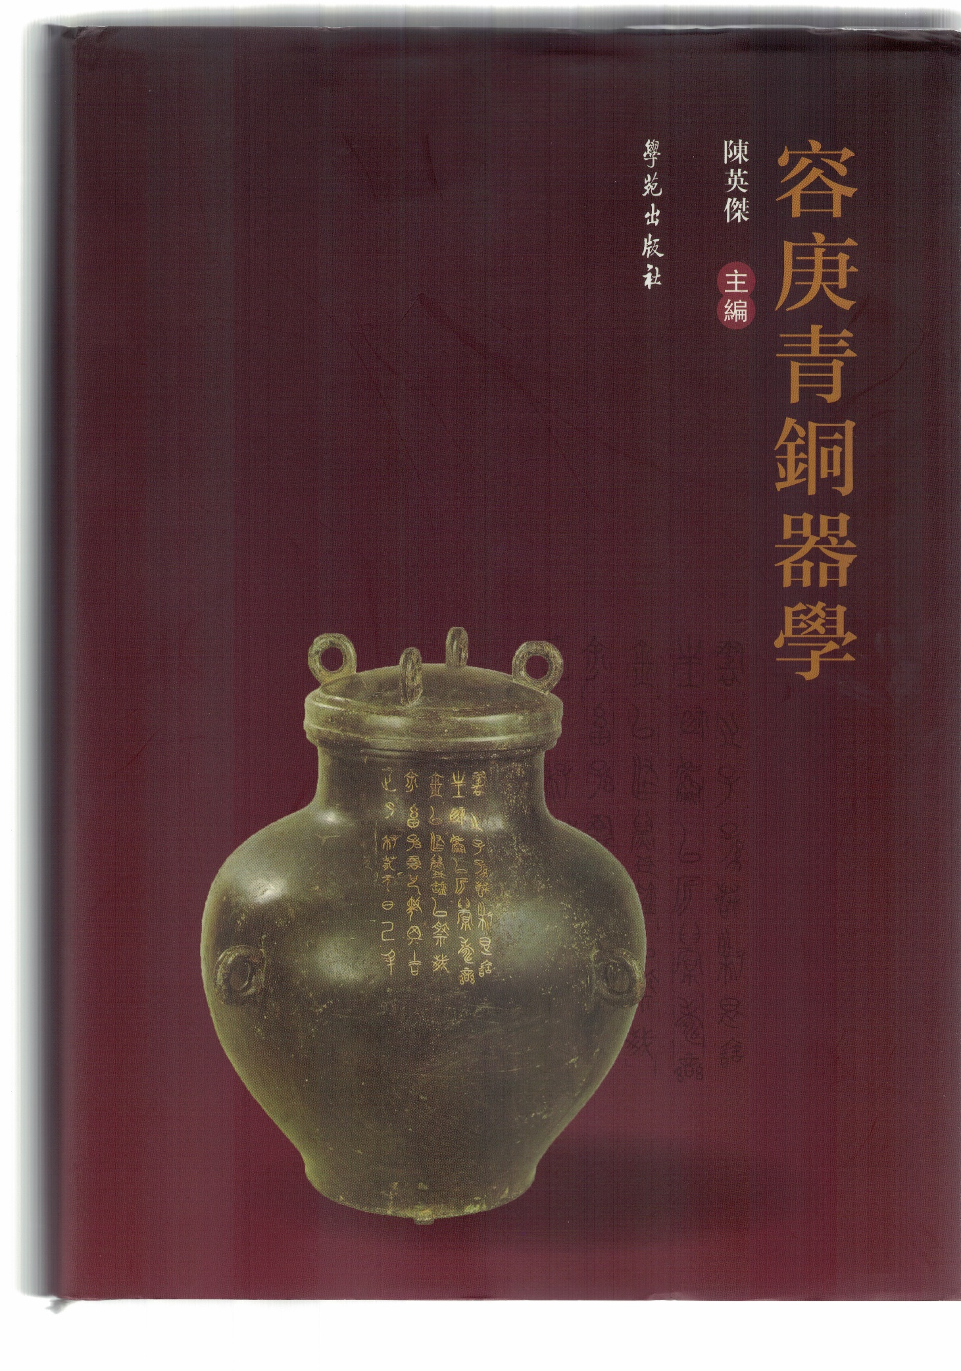
《容庚青铜器学》书影

我当前从事的研究主要集中于两块：一是金文字际关系研究，一是汉字学学术史研究。我比较关注文字形义系统的运行机制问题，而字际关系（其中异体字尤为重要）是考察这个问题的一个重要切入点。近年来我围绕异体字和讹字撰写了系列论文，注重各类文字现象背后形成动因的考索。我想通过专题式的研究，一点点推进，为未来《金文文字学》的撰写夯牢基础。为了在汉字学理论上有所创新，我便深入研读重要的汉字学、古文字学理论著作，并在课堂上介绍、分析其理论观点，在授课中不断思考。近年主要就唐兰先生的文字学理论撰写了系列论文，发表的已有十万字，并于2019年获得国家社科基金冷门绝学项目的资助（“唐兰文字学理论体系研究”）。
至于未来的研究计划，围绕容庚研究曾设想过四个题目，希望以后能有时间继续完成。关于青铜器学术史原设计了专人和断代两类六种，未来想做《宋代青铜器学》和《清代青铜器学》两种。金文研究方面，计划了《金文文字学》和《商周青铜器铭文通论》两部著作。

3.您在从事学术研究的过程中，在阅读、收集资料、撰写论文、投稿发表等方面有什么心得体会？
阅读有功利性的和非功利性的。开卷有益，非功利性阅读并不刻意求“益”。为作研究开展的阅读在很大程度上是功利性的，读书中要为达成某种目标而收集各种有用材料。我自己平时读书主要采用以下几种方法：1）分类法。根据研究需要或个人兴趣分类搜集各种材料，“材料”分类整理后，才能转化为可供研究的“资料”（钟敬文先生称之为材料的“资料化”），把别人的东西转化成自己的东西。如我读朱自清，整理了一篇《朱自清笔下的女性魅影》；读欧阳修，整理了《欧阳修〈集古录跋尾〉中的排佛言论》；读清代小说《蜃楼志》，辑出一条讨论《诗经》“风雅颂”的材料；读《郑板桥文集》、《容斋随笔》，对相关内容都作了分类整理。2）比较法。阅读不主一家，多家互相参照比勘；一家之不同时期著作互相参照。读书贵在得间，“间”往往在比较中显现。我在研究唐兰时，就把唐先生、陈梦家先生和裘锡圭先生三家进行比较，非常有趣，比较中可以发现裘先生从唐先生那里受到的影响；陈梦家《中国文字学》所受到的唐兰的影响，在理论框架的建构和涉及的问题点等方面都有体现，陈氏有意想在唐氏之外建构新的文字学理论（参拙文《谈陈梦家先生在中国文字学研究上的理论贡献》）。3）重编法。比如我仿效容庚先生的《重编〈宋代金文著录表〉》，对容老《西清金文真伪存佚表》作了校订重编。史书中的纲目体也属于重编。4）注书法。我给《心经》、刘咸炘《学略》等都做过注释。给这些书做注不是为了出版，是给自己做功课。我曾指导学生作过《余嘉锡注〈汉书艺文志〉》，余先生没有给《汉志》专门做注，但在他的著作中有很多关于《汉志》的内容，我们就把这些内容注到《汉志》相应文字下。5）书评法。容庚先生远承中国古代目录学的优良传统，提出过“一书一评法”，每读完一本书就写一篇书评。我没有做到一书一评，但针对一书或一人写过一些“撮其旨意，评其得失”的叙录体文字，像《〈六书通〉名义释疑》算是长篇书评了。
很多学者都一再强调要确定自己的研究领地，因此，写文章忌四面开花，要围绕一个中心精耕细作，逐步形成自己的研究特色，让学界知道你是干什么的。平时要多练笔，多把思路整理成文，锻炼自己处理材料、谋篇布局的能力。初出道者，往往发文心切，头脑容易发热，所以文章写好后一定要放一放。行文忌年轻气盛，气势凌人；很多东西不确定，绝对性的口吻要尽量避免。
投稿我没有什么经验，核心、权威核心期刊都不好发。不过，文章符合刊物内容风格是一个需要考虑的因素，投给专业性期刊命中率会比较高。

4.对您迄今为止的学习和研究影响较大的著作或学者有哪些（或哪几位）？
我的硕士导师是薛克谬老师，他指导文字学方向的研究生。薛老师把我领进文字学之门，他在《说文》部首研究上有很重要的成果。但在治学兴趣和研究方法上，杨宝忠老师给我的影响最大，他身上有一种很强大的人格魅力和学术感召力。我能自己坚持古文字的学习，并决定走向古文字研究的道路，陈剑先生对我的影响具有决定性的作用。当我感到孤迷时，他的来信总能给我指明方向。我最终确定青铜器与金文的研究方向，源自张振林师的指引和培养，我的很多研究思路都来自他的启发和鼓励。《容庚青铜器学》初稿完成后，曾宪通老师给我的意见，对我日后的学术史研究具有重要的指导作用。黄天树师是我的博士后合作导师，他拓展了我的研究视野，给我提供了一个更大的发展空间。写什么类型的文章是学术发展的正轨，赵平安老师给过我指点；金文研究中要避开什么样的坑，刘雨先生给过我告诫。我之所以成为今日的我，离不开众多师长的鼓励、帮助与扶持，离不开众多前辈学者论著的滋养。
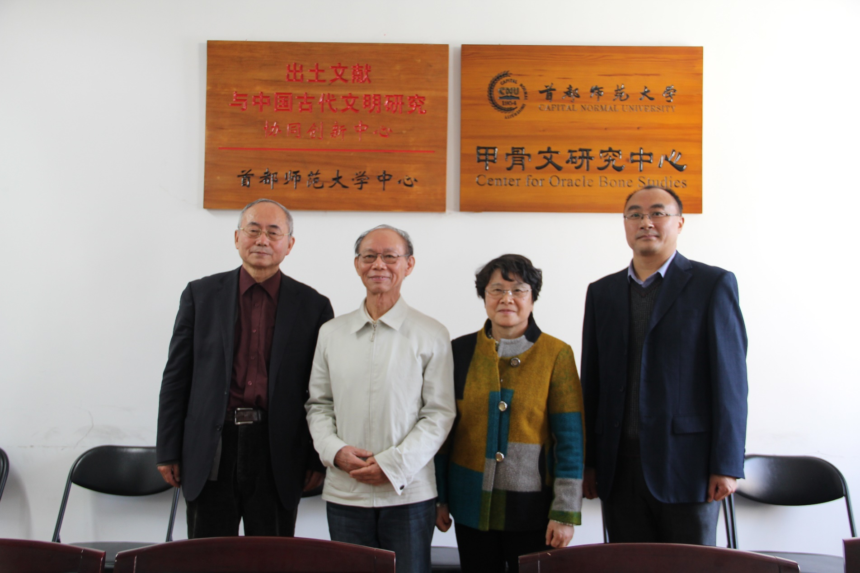
黄天树先生、张振林先生及其夫人李桂珍女士、陈英杰先生（从左到右）

5.请结合您的学习和研究经历，为初学者提供一些建议。
研究出土文献与古文字，字感和语感尤其重要。字感就是对字形要敏感。对字形敏感，一是要对字形能够做出正确分析，二是对文字构形演变规律要有正确的认知和把握。为培养字感，我曾采用的方法，一是摹写文字编，阅读《金文诂林》；二是梳理汉字演变脉络。对出土文献的释读，从传世文献中获得的语感非常重要；同时，也要培养对出土文献的语感。其中对虚词和语言时代特点的把握尤其重要。至于培养出土文献的语感，说来惭愧，这方面我没有有意识地下过功夫，但不妨提供一下建议：大家可以从不同时代的出土文献中，选择研究相对比较成熟的篇章进行揣摩背诵，如郭店楚简《老子》，睡虎地秦简《语书》等，甲骨、金文都可以这样做。

6.在数字化和信息化的时代，电脑技术或网络资源对您的研究具有什么样的影响或作用？
我对计算机技术了解不多，研究手段比较落后，手工性还比较强。但对于信息化、数字化技术给研究带来的便利是有切身感受的。当今论著的写作及发表速度以及各种研究资料、学术信息的发布渠道和传播速度，远非我读博那会儿所能相比。研究资料的数字化，大大提高了资料获取的效率。利用期刊数据库，只要输入相关检索关键词，所需要的文献立即可以成批量下载阅读。数字化技术使资料穷尽式整理分析的可能性也越来越大。但电脑给研究带来便利的同时，也给人脑带来困境：首先，大家明显感觉到，由于发表、出版速度太快，各种研究成果“积如丘山”，有一种读不过来的苦恼。其次，由于发表媒介的多元化，很难把各种研究意见和学术见解都搜集起来，比如发表于网络的各种评论和跟帖。另外，大数据技术跟知识产权保护又产生矛盾，像国学大师网，近期由于知识产权问题，很多工具书下架无法使用了，由于已经习惯使用它进行各种检索，现在深感不便。希望计算机专家和专业研究者结合起来，利用大数据技术，不断开拓、完善研究所需要的各种技术手段（比如检索技术、统计技术等），给研究者提供越来越多的便利，推进学术研究的深入发展。

7.出土文献与古文字研究与众不同的一点，在于许多论文或观点是发布在专业学术网站上甚至相关论坛的跟帖里的，您如何看待这一现象？您对相关的学术规范有何认识或思考？
论文在网站发表，较之纸质出版物，大大缩短了面世的周期，对学术发展的推动作用是明显的。建议相关学术机构或国家职能部门尽快制定相关规范，网站对论文负起严格审核的责任，让网络论文获得与期刊论文同等的待遇。另外，纸媒与网媒具有不同的审核传播渠道与收藏价值，我认为，网媒发表后并不妨碍纸媒的发表（注明首发时间）。同样，纸媒上的论文也应该考虑尽快发布网络版，加快学术信息的传播速度。跟帖对某一个学术问题即时讨论，有其优势，但讨论比较随便，学术严谨性往往不够，而且对于一般阅读或引用者也非常不便。我觉得，直接参与者引用相关跟帖观点时应该注明，一般写作者对其可以忽略。所以，跟帖中有价值的观点，还是写成论文，通过正式渠道发表。

8.您如何处理学术研究与其他日常生活之间的关系？学术之外您有何锻炼或休闲活动？
学术活动与其他日常生活的冲突，跟家庭成员的职业类型有较大关系。一个人也不可能时时刻刻都在做研究，买菜做饭收拾家务可以让大脑转换一下频道，是另一种形式的休息。什么事都需要“停一停”，就像电脑、路由器使用时间长了，就要关掉电源清理缓存一样。道理是相通的。我以前基本不锻炼，不同类型的书转换着看，大脑就可以得到休息。但近年随着年龄渐长，效率降低，加之腰颈椎病的困扰，现在每天都保证走一个小时的路，做做颈椎保健操。人一生的精力是恒定的，建议年轻学子不要透支身体，过有规律的生活，让自己的学术生命尽量长久一些。

感谢陈英杰先生接受访谈。本文所有图片均蒙陈先生提供。

